**Fórmulas 1er Parcial**

**Funciones complejas**

**Algunas Funciones Complejas**

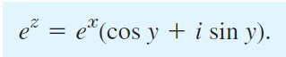

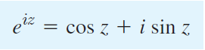

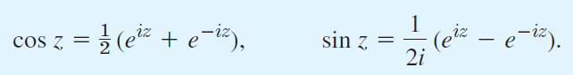

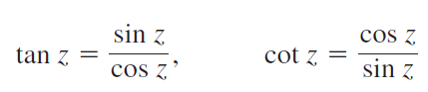 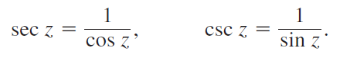



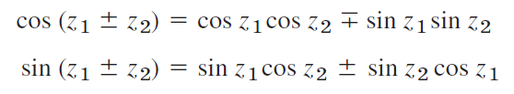

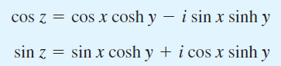

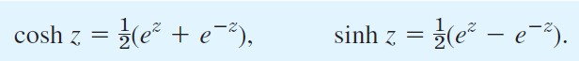



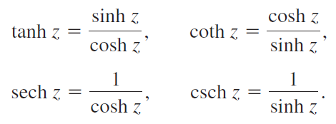







**Ecuaciones de Cauchy-Riemann**



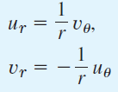

A demás u y v satisfacen a ecuación de Laplace



O en coordenadas polares

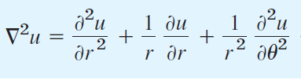

**Integrales Complejas**

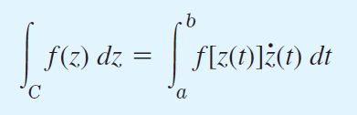

1. Parametrizar la curva de integración C: z(t) a ≤ t ≤ b

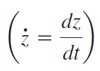

1. Calcular la derivada
2. Sustituir en la integral f(z) por f(z(t)), dz la derivada calculada en b) por dt y los límites de integración reales, a y b, obteniendo una integral de variable real.
3. Resolver las integrales reales obtenidas por el método tradicional

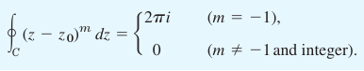

**Fórmulas integrales de Cauchy**

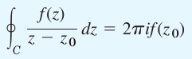

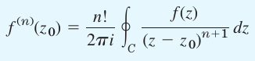

**Series de Taylor**

Las funciones **analíticas** en un z0 se pueden desarrollar en serie de **Taylor**, alrededor de z0, con un radio de convergencia mayor que cero.

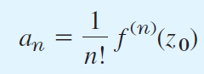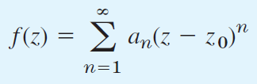

con

**Sus integrales y derivadas tienen el mismo radio de convergencia**

**Ejemplos**: Serie geométrica, exponencial, trigonométricas e hiperbólicas, logaritmo, binomial

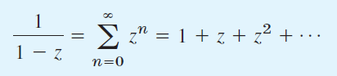

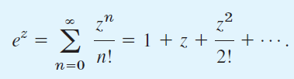

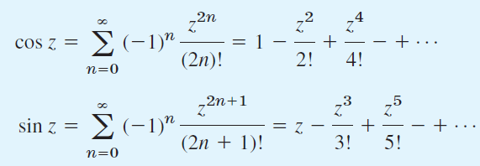

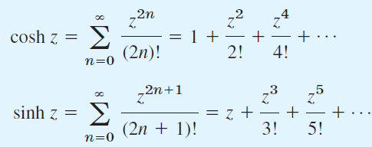

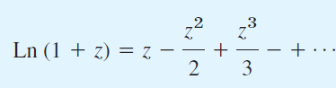

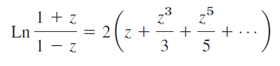

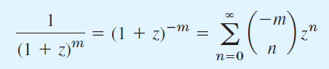

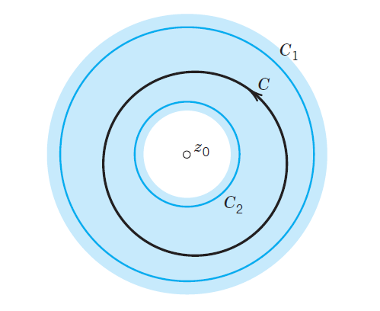**Series de Laurent**

Dada una función analítica f(z) en todo el dominio limitado por dos circunferencias C1 y C2, con z0 una singularidad, el desarrollo en seria de potencias positivas y negativas de (z-z0) converge al valor de la función en z.

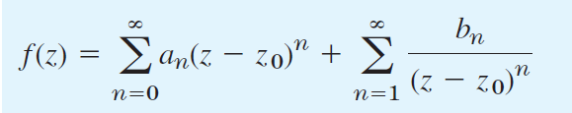

Calculo de integrales utilizando el residuo (b1 en el desarrollo de Laurent)

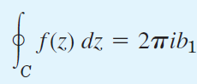

Orden de un polo utilizando límites

$\lim_{z→z_0 }{f\left(z\right){\left(z-z_{0}\right)}^{l}}=b_{l }$ con *bl* un valor finito, distinto de 0 (ni 0 ni ∞)

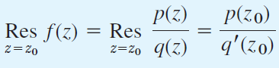Residuos por límite para polos simples (en segunda expresión p(z0) ≠ 0)

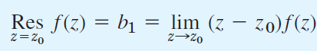

Residuos por límite para polos dobles (en segunda expresión p(z0) ≠ 0)

0

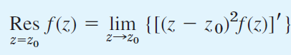

Residuo por límite, caso general para un polo de orden m

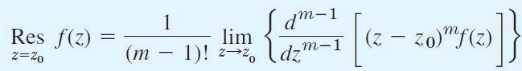

Integrales impropias

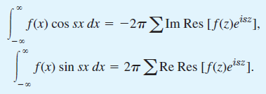

f(z) = q(z) / p(z)

con Gr(q) + 2 ≤ Gr(p)

con s > 0

con los residuos en el semiplano superior

Polos simples en el eje real

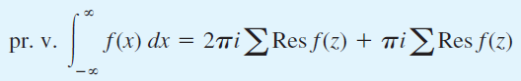

Mapeo Conforme: Una función f(z) realiza un mapeo conforme, manteniendo el ángulo y la orientación entre dos curvas que se cruzan en un punto z0, si la función es analítica en z0 y además su derivada es distinta de 0 en ese punto.

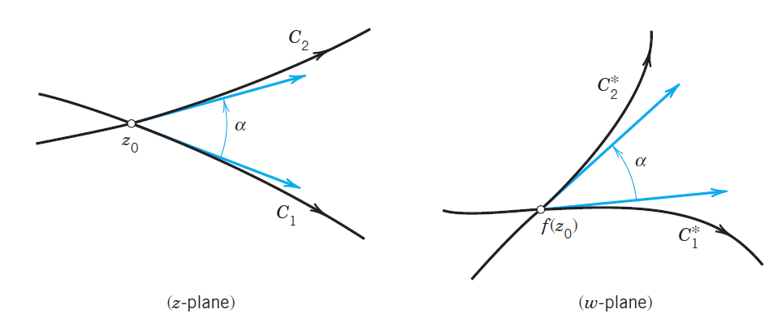

La función inversa multiplicativa w = f(z) = 1/z mapea rectas y circunferencias en rectas y circunferencias.

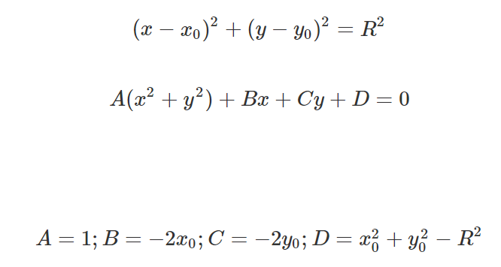 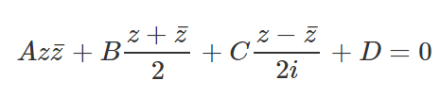 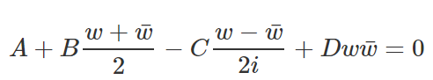

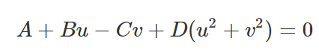

Nota: Las rectas o circunferencias en z que pasan por el origen (D=0) al transformar w = 1/z se convierten en rectas en el plano w.

Las rectas en z (A=0) se convertirán en rectas o circunferencias en w que pasan por el origen.

Transformaciones lineales fraccionarias

También mapea rectas o circunferencias en rectas o circunferencias

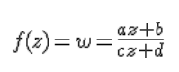 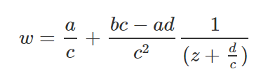

a) Traslación z1 = z + d/c

b) Inversión z2 = 1 / z1

c) Multiplicación por un complejo (expansión/ contracción del módulo y rotación del argumento) z3 = z2 (bc-ad)/c2

d) Traslación z4 = z3 + a/c

Dados tres números z1, z2 y z3 pueden ser mapeados a w1, w2 y w3 por una y solo una transformación lineal fraccionaria dada implícitamente por

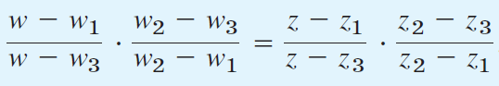

Si alguno de los números complejos corresponde al infinito, la fracción donde aparezcan esos valores debe ser reemplazado por 1.

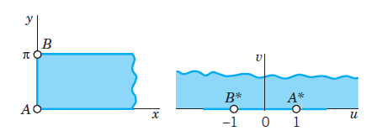

Mapeo de w = cosh(z)

**Teoría del Potencial**

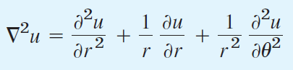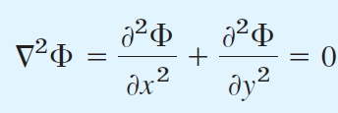Ec. de Laplace

Cartesianas y

polares

Aplicación en problemas de Electrostática, Conducción de temperatura en estado estacionario o fluidos ideales.

Dado el potencial complejo $F\left(z\right)=Φ+ i Ψ$,

$Φ = cte$ representa las curvas equipotenciales, isotermas o de velocidad constante

$Ψ = cte$ representa las líneas de E, flujo de calor o líneas de corriente.

Caso 1 – Uniforme

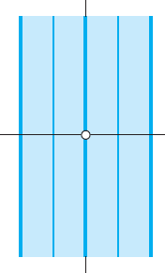

$$Φ\left(x\right)=Ax+B; Ψ\left(y\right) =Ay+C; F\left(z\right)=Φ+ i Ψ=Az+D$$

Caso 2 – Cilindros coaxiales

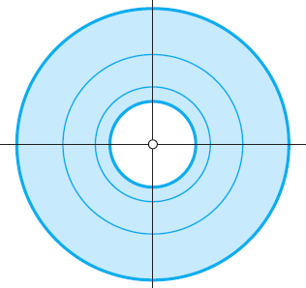

$$Φ\left(r\right)=A ln\left(r\right)+B; Ψ\left(θ\right)=A θ+C; F\left(z\right)=Φ+i Ψ=A Ln(z)+D$$

Caso 3 – Planos formando un ángulo

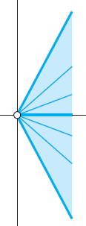

$$Φ\left(θ\right)=A θ+B; Ψ\left(r\right)=A ln\left(r\right)+C; F\left(z\right)=Φ+i Ψ=A (- i) Ln(z)+D$$

Velocidad de un fluido como derivada del potencial

